金都新城社区党总支组织观看警示教育片《永远吹冲锋号》第二集《政治监督》

金都新城社区党总支

（2023年5月30日）

为进一步强化以案说纪、以案说责，2023年5月30日，金都新城社区党总支组织全体党员干部观看警示教育片《永远吹冲锋号》第二集《政治监督》，引导党员干部知敬畏、明法纪、守底线。

专题片选取了三亚凤凰岛二期填海项目破坏生态环境问题专项整治案、江西省政协原副主席肖毅案、甘肃省镇原县委原书记李崇暄案等腐败典型案例，讲述我们党坚守自我革命根本政治方向，坚持把党的政治建设摆在首位，把维护党中央权威和集中统一领导作为最高政治原则，严明政治纪律和政治规矩，强化政治监督，教育引导广大党员干部深刻领悟“两个确立”的决定性意义，增强“四个意识”、坚定“四个自信”、做到“两个维护”。

警示教育片中每个案例都是一次启示和鞭策，每一次现身说法都是一次震慑和警醒。大家纷纷表示，在今后的工作和生活中，将自觉从违纪违法典型案例中汲取教训，牢记为人民服务的宗旨，强化坚定理想信念，时刻牢记党规党纪这条红线，共同营造风清气正的良好环境。

影像资料：

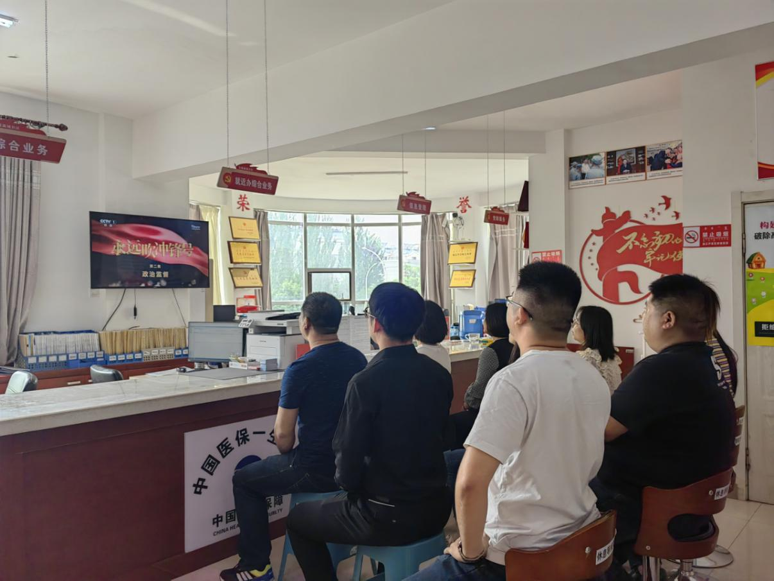

2023.5.30组织观看警示教育片《永远吹冲锋号》第二集《政治监督》

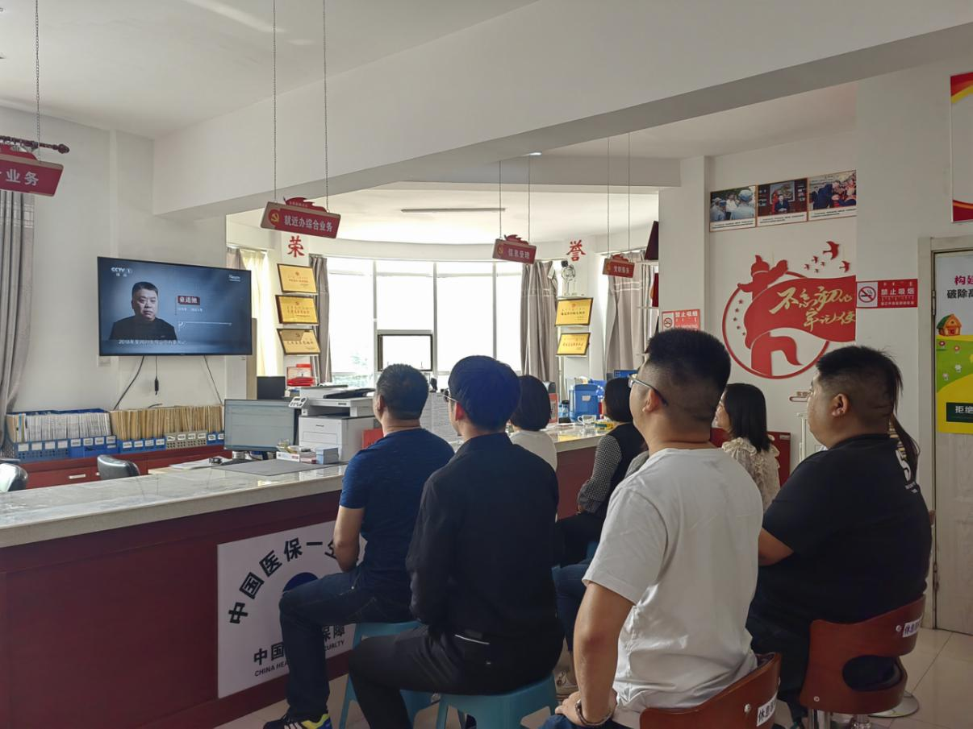

2023.5.30组织观看警示教育片《永远吹冲锋号》第二集《政治监督》